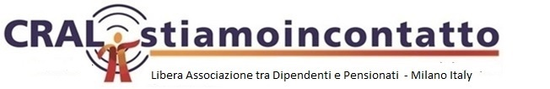
ASSOCIAZIONE STIAMOINCONTATTO DI UBI><BANCA
AREA MILANO - LOMBARDIA
Sede operativa Viale Monte Santo,2 – 20124 Milano
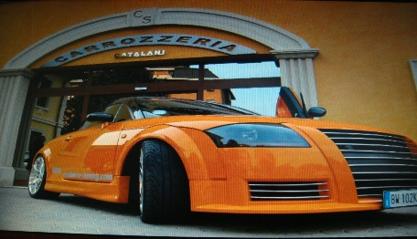
Sezioni distaccate, Via Gabba, 1, Via Cavriana - MI
Milano, 18 febbraio 2021
Cral-Stiamoincontatto – Presidente Bye Salvatore Gentile

Cari Soci e dipendenti del gruppo Ubi Banca, vi presento una Convenzione con la Carrozzeria Catalani, sita a Cusano Milanino hinterland milanese a pochi passi da Bresso, Cormano a due chilometri circa da Milano, l’ottima società ripara macchine di tutte le marche con passione e professionalità. Inoltre fa parte del circuito assicurazioni convenzionate.
AUTOCARROZZERIA CATALANI
Via C. Sormani, 7/A – 20095 Cusano M. (MI)
Tel. 02/66403414 Fax 02/87068043
autocarrozzeriacatalani@gmail.com
www.carrozzeriacatalani.it
CONVENZIONE SCONTO 20%
PER I SOCI E DIPENDENTI /PENSIONATI AGREGATI
Di cosa si occupano:
- Riparazioni Carrozzeria Auto
- Meccanica
- Tagliandi Multi Marca
- Sostituzioni Vetri sconto 15%
- Leva bolli senza verniciatura
- Noleggio a lungo termine
- Noleggio a breve termine
- Gommista interno
prezzi riservati ai soci Cral presentando la tessera del Cral
questa carrozzeria e convenziona con molte assicurazioni
tra cui Unipol Sai

